一元夺宝项目
立项申请书

项目编号：CHTX-
项目名称：长虹手机通信平台
项目负责人：
立项时间：2017年5月

- 项目介绍
- 项目背景
行业背景: 中国作为全球博彩业第二大市场,2014年时,经公开渠道数据统计,博彩市场容量已突破760亿美元,市场密度,不及世界平均值的20%;,一元夺宝作为”博彩+众筹”的新模式,具有旺盛的生命力.
企业背景: 伴随长虹手机出货量的增长,拥有一定基数的活跃用户,一元夺宝作为一款趣味性参与度都较高的项目,能为用户带来更丰富的使用体验.这也符合经营用户的本质,即为用户带来更好的体验和内容,而非野蛮的消费用户,通过透支品牌的美誉度,换取现金流.
政策背景: 部分摘录如下,北京工商部门表态,法律对此无明确规定;”反不正当竞争法”规定,奖品数量不得超过5000元;网易一元夺宝,部分参与者投入较大造成一定的社会影响,暂时关停,但并未销户退款;
产品背景:一元夺宝行业,目前有2000家平台在运营,行业第一网易一元夺宝,年营业额破百亿人民币,目前经营该产品的平台呈现”多,小,散”的特点.
- 项目目标
- 日活跃用户数1万人,日下单金额1000元
- 日活跃用户达到1万人.
- 活跃用户转化率10%,日营业额达到1000元;
- 建立完整的商城和支付通道：
- 对商品信息的归集发布,形成完整的流程；
- 对支付信息的归集索引,形成完整的流程；
- 对物流信息的归集索引,形成完整的流程；
- 平均设备查询并发数可达到200次/秒，最大设备查询并发数达到300次/秒；
- 用户数据的采集维护,完成20万用户信息采集
- 登陆用户微信资料搜集
- 下单用户微信资料,收货资料搜集
- 建立完备的用户数据库
- 对用户数据进行分类归集,以期增加用户粘性,留存率
- 在微信生态形成完成的产品框架
- 搭建一元夺宝微信小程序业务服务器
- 搭建一元夺宝微信小程序会话服务器
- 在微信生态形成完成的产品框架,为后续其他产品二次开发打下基础
- 项目收益及风险
- 现金收益
- 通过将用户资金,在自有账户内沉淀,为公司增加现金流,降低获得资金的成本,项目上线后,预计月营收可达3万元
- 间接经济效益
- 在公平公正的前提下,通过对商品价格的把握,精细化运营,实现盈利
- 通过积累用户信息,对于后续用户运营和推送提供基础数据
- 法律风险
- 作为一项新生事物,因为法律法规的滞后,以及其伤害了一部分官营博彩业的割据利益,所以该产品,伴随着一定的争议,初期,以独立主体进行运营,确保风险可控,不累计长虹通信.
- 运营风险
- 作为准商城类应用,涉及订单流,现金流,物流等多要素流动,如运营策略不当,运营操作失误,有导致亏损的风险.该风险,通过对行业领导企业,进行模仿抄袭,借鉴已有的成熟成功模式,可以规避.
- 平台安全风险,作为面向大量用户的公共服务,服务器有被攻击,挟持的风险,该风险通过,实时的数据备份,敏感信息传递使用腾讯的内网服务器资源可以规避.
- 信息披露不畅降低产品美誉度的风险
- 下单信息,付款信息,物流信息,抽奖信息等环节的信息披露不及时,不准确,不全面,带来用户的质疑,竞争对手的攻击,进而降低产品美誉度.通过对行业领导企业,进行模仿抄袭,借鉴已有的成熟模式,可以规避.
- 项目进度计划
- 项目经理：
主要成员：
- 项目组成员
序号 | 姓名 | 工作权重比 | 职责
1 | 秦海宁 | 20% | 采集市场需求制定业务模式设计和运营计划
2 |  | 20% | 依据业务模式和运营计划,确定开发方向及架构
3 |  | 15% | 运营推广
4 |  | 10% | NodeJS服务器业务逻辑实现
5 |  | 10% | MongoDB数据库操作实现
6 |  | 10% | 微信小程序UI设计
7 |  | 10% | 微信小程序实现
8 |  | 5% | 法律风险评估规避
- 重要时间点：
- 产品内测阶段：
- 6月12日完成全部编码，在微信小程序发布,进行内测.
- 通过邀请种子用户进行体验内测,增加业务平台稳定性.
- 内测开始后至7月12日,为内测整改,针对内测中的问题,逐一修改.
- 产品推广阶段:
- 7月12日至8月12日,为产品推广阶段.
- 该阶段,可在长虹手机增加入口, 进行引流.
- 稳定运营业务模式优化:
- 8月12号以后,在产品稳定运营的基础上,对业务模式进行二次优化,开发新功能点,结合用户反馈进行优化整改.
- 直至产品生命周期结束
- 技术框架
- 技术框架图
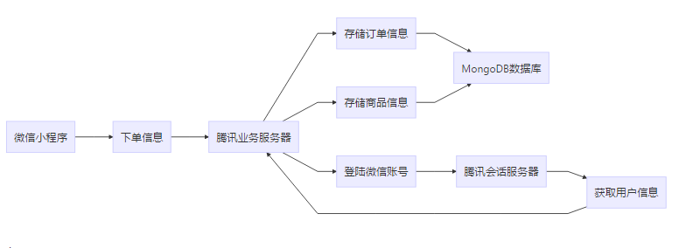
- 框架技术要点
框架技术要点 | 含义 | 用途 | 选择原因 | 开发语言
Express | 基于nodejs上的web开发框架 | 用于开发web相关部分代码 | 在node上,适应性最好的web开发框架 | Js
node.js | 运行在v8虚拟机上的事件驱动非阻塞式环境 | 用于搭建服务器及相关业务代码 | 水平扩展性能好,调整快,开发过程简单 | Js
mongodb | 非结构性数据库 | 用于存储表单及运行中间数据 | 通过连接池长连接,可支持多并发,响应速度快, 水平扩展性能好 | Js
- 项目预算
- 服务器资源
序号 | 服务器资源名 | 说明
1 | 业务服务器 | 腾讯租用
2 | 会话服务器 | 腾讯租用
3 | 负载均衡服务 | 腾讯租用
4 | 云端数据库 | 腾讯租用
5 | 微信认证账号 | 须企业主体认证
注：1-4项合计约1000元/年,第5项300元;
- 奖惩

